Col. Sec. Nº 5027 “GRAL. JOSÉ DE SAN MARTÍN”
Central: Avda. Líbano Nº 850 – Tel.4231848 Anexo: Avda. Independencia y Lanceros S/N – Tel.4960618- 4954651
Web: www.colsanmartin.com.ar Correo: colsanmartin5027@gmail.com



DE LO PRESENCIAL A LO DIGITAL
TURNO: Todos
Materia: Economía
Curso: 5° año
Semana: Del 05-06-20 al 19-06-20
Profesora: SUSANA GUARACHE Curso: 5° 1° email: susy_ms08@hotmail.com Turno: Mañana
Profesora: SUSANA GUARACHE Curso: 5° 1° email: susy_ms08@hotmail.com Turno: Tarde
Profesora: SUSANA GUARACHE Curso: 5° 1° email: susy_ms08@hotmail.com Turno: Vespertino
Profesora: CLAUDIA CERETTI Curso: 5°2° E-mail: claudia_ceretti@hotmail.com Turno: Vespertino
Responder las tareas al correo del docente según el turno, curso y fecha de presentación 12-06-2020

Datos a completar por el alumno
APELLIDO Y NOMBRE:
CURSO: DIVISIÓN: TURNO:
E-MAIL:
TELÉFONO: (SEÑALAR: FIJO O MÓVIL)

ACTIVIDAD PROPUESTA
TRABAJO PRÁCTICO N° 5 Costo de oportunidad y Frontera de Posibilidades de Producción

EJE 1: El costo de oportunidad y la frontera de posibilidades de producción



TRABAJO PRÁCTICO N° 5
TEMA EL COSTO DE OPORTUNIDAD Y LA FRONTERA DE POSIBILIDADES DE PRODUCCION (FPP)
- Califique de VERDADERO, FALSO o INCIERTO a cada una de las siguientes proposiciones, fundamentando brevemente en cada caso.
- Todos los bienes son económicos.
- Los bienes privados son distintos a los bienes públicos.
- Solo son considerados como factores de la producción los recursos naturales y los de capital.
- La frontera de posibilidades de producción delimita las combinaciones de bienes que una economía puede producir.
- Cuando hay recursos ociosos en una economía quiere decir que existe eficiencia.
- Los recursos no son escasos.
- La frontera de posibilidades de producción es generalmente cóncava al origen.
- El costo de oportunidad de una decisión es el valor de un bien al que se renuncia.
- Un país puede producir todos los bienes privados sin renunciar a ninguno.
- Confeccionar la curva de fronteras de posibilidades de producción de acuerdo al cuadro expuesto y calcular el costo de oportunidad.

OPCIONES | PRODUCTO X | PRODUCTO Y | COSTO DE OPORTUNIDAD
A | 0 | 24
B | 4 | 22
C | 8 | 20
D | 12 | 17
E | 16 | 13
F | 20 | 10
G | 24 | 6
H | 28 | 0

- Dulcilandia es un país en cual todos sus habitantes se alimentan solo de caramelos y chocolates. La siguiente tabla ilustra las combinaciones de caramelos y chocolates que puede producir Dulcilandia. Graficar y calcular el costo de oportunidad.

COMBINACIONES | CARAMELOS | CHOCOLATE | COSTO DE OPORTUNIDAD
A | 0 | 21
B | 1 | 20
C | 2 | 18
D | 3 | 15
E | 4 | 11
F | 5 | 6
H | 6 | 0

- Suponga que los avances tecnológicos le permitieron a Dulcilandia triplicar la productividad de los recursos en la producción de chocolate, sin alterar la de caramelos. Trace la nueva curva de posibilidades de producción y compárela con la anterior gráfica, previamente realice la tabla con las nuevas cifras.
- Explicar el significado de los siguientes puntos:
- Por debajo de la curva de FPP
- Sobre la curva de FPP
- Por encima de la curva de FPP

COSTO DE OPORTUNIDAD
Cada vez que nos enfrentamos a una decisión, condicionados por la limitación de nuestros recursos, se verifica que la única forma de acceder a algunas posibilidades es renunciando a otras.
Por lo tanto podemos definir Costo de Oportunidad a la cantidad de bienes y servicios a los que tenemos que renunciar para acceder a otros


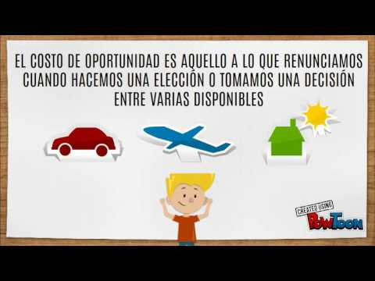
FRONTERA DE POSIBILIDAD DE PRODUCCION
Muestra el máximo de combinaciones de productos que la economía puede producir utilizando todos los recursos existentes. Y a su vez, manifiesta la disyuntiva de que una mayor cantidad producida de un bien supone una disminución de otro, siempre y cuando los recursos están siendo plena y eficientemente utilizados
En la disyuntiva mencionada se expresa implícitamente el costo de oportunidad, pues para poder producir una mayor cantidad de un bien se debe optar por renunciar a producir otros tipos de bienes o servicios.
En el cuadro expuesto se expresan numéricamente las diferentes posibilidades de producción, se puede observar cuantas cantidades del producto B deben dejarse de producir para realizar una cantidad adicional del producto A
OPCIONES | PRODUCTO A | PRODUCTO B | COSTO DE OPORTUNIDAD
A | 0 | 7,5 | --------------------------------------
B | 1 | 7,0 | 0,5 : 1 = 0,5
C | 2 | 6,0 | 1 : 1 = 1
D | 3 | 4,5 | 1,5 : 1 = 1,5
E | 4 | 2,5 | 2,0 : 1 = 2,0
F | 5 | 0 | 2,5 : 1 = 2,5
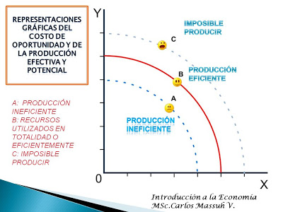

La producción ineficiente u ociosa: son aquellos puntos por debajo de la frontera de posibilidad de producción (FPP), ya que indican que algún o algunos recursos están ociosos o no se están utilizando a su plena capacidad.
La producción eficiente está representada por todos los puntos sobre la FPP, porque indican las diferentes combinaciones de productos que se pueden producir si todos los recursos se usan eficientemente.
Producción inalcanzable o imposible de producir son los puntos por fuera de la FPP son inalcanzable. Significa que con la actual dotación de recursos o con la presente disponibilidad de tecnológica, no es posible producir tal combinación de bienes.
MOVIMIENTOS DE LA FRONTERA DE POSIBILIDAD DE PRODUCCIÓN
Existen dos alternativas:
- Cambios en la disponibilidad de los recursos, tanto de capital como de trabajo.
Puede darse un incremento en las horas de trabajo, o en el número de la fuerza laboral o también por el incremento en la disponibilidad de algún recurso (un ejemplo podría ser el descubrimiento de un nuevo yacimiento de petróleo)
También puede darse la situación inversa: que haya una disminución de la fuerza laboral o una disminución de los recursos disponibles (podría ser por una catástrofe natural, o por un agotamiento de dichos recursos)
- Cambios tecnológico
Otra forma de desplazar la frontera de posibilidades de producción hacia afuera es a través de un cambio o descubrimiento tecnológico que emplee más eficientemente los recursos, tanto de capital como de trabajo
Si volvemos a nuestro ejemplo gráfico, verán que los cambios, tanto en la disponibilidad de recursos como en el nivel de disponibilidad tecnológica, puede incrementar la producción de los dos tipos de bienes de capital y de consumo o de uno solo de ellos. Lo mismo sucede en el supuesto de una disminución de recursos disponibles o lo que es menos frecuente, si hay un retroceso en la disponibilidad tecnológica.

